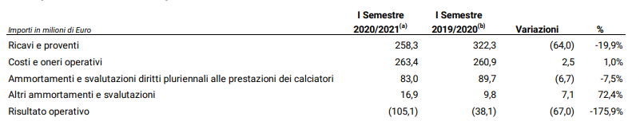

Il primo semestre dell’esercizio 2020/2021 chiude pertanto con una perdita nel risultato operativo di € 105,1 milioni, rispetto ad una perdita di € 38,1 milioni del primo semestre dell’esercizio precedente e rispetto ad un utile di € 17 milioni dell’esercizio 18/19.

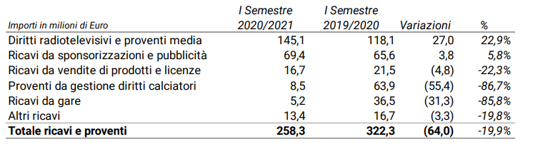

Nel dettaglio, l’incremento della perdita del primo semestre dell’esercizio 20/21 è sostanzialmente imputabile a:

* minori ricavi per € 64 milioni
* minori proventi da gestione diritti da calciatori (€ 55 milioni)
* minori ricavi da gare e da vendite di prodotti, licenze e altri (€ 39 milioni complessivi).
  + 4,8 milioni di marketing
  + 31,3 ricavi da gare
  + 3,3 altri ricavi

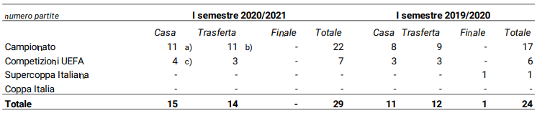

Tali effetti negativi sono stati in parte compensati da maggiori proventi per diritti radiotelevisivi per € 27 milioni, correlati al maggior numero di partite di Campionato e competizioni UEFA disputate nel semestre in esame:

* 1 partita di Champions League e 5 partite di Serie A appartenenti alla stagione sportiva 19/20

I diritti radiotelevisivi ammontano a 145,1 milioni di Euro per tutto il semestre 20/21 composto da un totale di 29 partite e sono ripartiti in:

* 22 partite di campionato con un ricavo di 70,734 Milioni di Euro (9 partite del 19/20)
* 7 partite di Champions League con un ricavo di 73,493 Milioni di Euro (1 partita del 19/20)  
  Appunto superlega

I diritti radiotelevisivi del semestre 19/20 ammontano a 118,071 Milioni di Euro ripartiti in:

* 17 partite di campionate con un ricavo di 45.453 Milioni di Euro
* 6 partite di Champions League con un ricavo di 72,054 Milioni di Euro

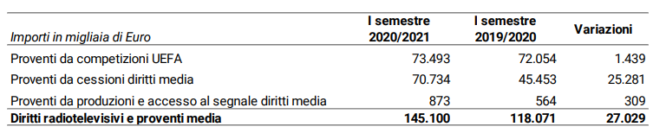

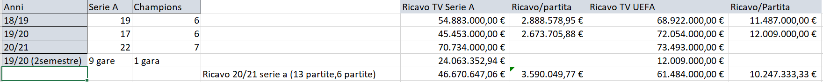

Dall’analisi dei dati si riscontra che nel semestre 20/21 è avvenuto un aumento dei ricavi per partita relativi ai diritti radiotelevisivi della Lega di Serie A, mentre c’è stato un decremento degli stessi per quanto riguarda le competizioni UEFA al netto delle partite non appartenenti alla stagione sportiva 20/21. L’aumento dei ricavi, in buona parte, è dovuto ad una rinegoziazione del contratto dei diritti televisivi

Nell’ambito dei ricavi, si segnala inoltre il positivo andamento - stante il difficile contesto - dei ricavi da sponsorizzazioni e pubblicità (in leggero incremento rispetto all’esercizio precedente), nonché il costante aumento dei ricavi dell’e-commerce (in incremento del 60%), che in parte compensa l’inevitabile calo dei ricavi tramite canale dei negozi fisici.